**اعتصاب غذای زندانیان، تاریخچه مناقشه فلسطین و اسرائیل، بایکوت اسرائیل و...!**

**(قسمت چهارم)**

**بهرام رحمانی**

[**bahram.rehmani@gmail.com**](mailto:bahram.rehmani@gmail.com)

**رشد گرایش اسلامی در فلسطین**

**در سال‌های 1948 تا 1967، نوار غزه تقریبا همواره زیر اداره مصر بود. افکاری مانند عقاید اخوان‌المسلمین مصر، در جهان عرب که بسیار عرفی شده بود، به‌سرعت زمینه مساعد یافت.**

**با شکست در جنگ شش روزه و همراه با آن تصرف نوار غزه و اردن غربی توسط اسرائیل، بسیاری فلسطینی‌ها از سازمان آزادی‌بخش فلسطین‌(ساف) به رهبری یاسرعرفات مایوس شدند و به لشکر اسلام‌گرایان پیوستند.**

**در دهه هفتاد به‌نظر می‌رسید که اسرائیل اخوان‌المسلمین را تحمل می‌کند. اما فورا پس از انقلاب 1357 ایران و سقوط شاه در سال 1979، این وضع تغییر کرد. این در حالی است که ایجاد یک دولت دینی در ایران بر فلسطینی‌ها نیز تاثیر گذاشت.**

**اخوان‌المسلمین در سال‌های هفتاد در راهش به سوی نوار غزه، البته از جانب اسرائیل خوش‌آیند نبود، اما یک عامل قابل تحمل شمرده می‌شد. اسرائیل بخشا به‌این ترتیب، یک ضد وزنه علیه سازمان آزادی‌بخش فلسطین‌(ساف) می خواست زیرا کم‌تر راه تصرف دوباره فلسطین را می‌پیمود. ناگهان جناح نظامی اخوان‌المسلمین از هم پاشید تا از سرمشق حکومت اسلامی ایران پیروی کند. «جهاد اسلامی فلسطین» در سال 1979، توسط فتحی شکاکی یک دکتر طب و فلسطینی‌های هم‌فکرش پایه‌گذاری شد.**

**برای آن‌ها اخوان‌المسلمین مانند سازمان آزادی‌بخش فلسطین در جنگ علیه اسرائیل و اشغالش بسیار اعتدالی بودند. هدف آن‌ها یک دولت بزرگ‌تر اسلامی برای همه مسلمانان بود. هنوز پیش از آن که در مناطق اشغالی نخستین انتفاضه یا نخستین قیام فلسطینی‌ها ظهور کند، این سازمان زیر زمینی در آغاز سال‌های 1980 تهاجم‌ها و حملاتش را علیه اهداف اسرائیلی شروع کرد.**

**در این میان، هرچند قرار بود انتقاضه یک جنبش اعتراضی و مردمی بود، اما این فرصت دل‌خواهی را برای گرایش مذهبی به‌وجود آورد تا مواضع‌شان را تحکیم کنند. پس از آن که اسرائیل خطر را حس کرد، شکاکی به لبنان رفت و با حزب‌الله که توسط حکومت اسلامی ایران و سوریه ایجاد شده بود، ارتباط خوبی برقرار کرد. همین که در سال 1993، توافق‌نامه اسلو بین سازمان آزادی‌بخش فلسطین‌(ساف) و اسرائیل امضا شد، گروه جهاد اسلامی نقش رهبری کننده‌ای در جنبش «مقاومت فلسطین» به‌دست آورد.**

**این جریان صلح با اسرائیل و به رسمیت شناختن اسرائیل را رد می‌کردند. شکاکی در سال 1995، قربانی یک حمله مرگ‌بار دستگاه استخبارات مخفی اسرائیل در مالتا شد. جانشین او رمضان عبدالله صالح، یکی از بنیان‌گذاران دیگر این جنبش شد. این گروه به‌دلیل فشارهای بین‌المللی و اسرائیل از جانب یاسر عرفات غیرقانونی اعلام شد، البته این کار بی‌اثر بود. آن‌ها بازهم از نوار غزه عملیات‌شان را انجام می‌دادند.**

**حماس مخفف «حرکت المقاومته الاسلامیه» یا حرکت مقاومت اسلامی است که اولین‌بار در پایان سال 1987، به هنگام انتفاضه اول به منظور رقابت از سازمان آزادی‌بخش فلسطین ظهور کرد. اسراییل به یک‌بارگی خود را با دو جنبش مقابل دید. یکی حماس بود و دیگری ساف یا سازمان آزادی‌بخش فلسطین.**

**در سال 1987 شیخ احمد یاسین، یک رهبر اسلامی از غزه به اصطلاح «مجامع الاسلامی» یا انجمن‌های اسلامی را تاسیس کرد تا به فلسطینی‌های نیازمند به کمک، یاری برساند. اسرائیل این انجمن‌ها را با ظن این که نیروهای محلی هستند و از مردم وارسی می‌کنند و شاید بتوان به مثابه ضد وزنه‌ای علیه یاسر عرفات که تروریست می‌پنداشت به‌رسمیت شناخت. در آن زمان، این امر موجب آن شد که سازمان آزادی‌بخش فلسطین از اردن بیرون رود. با این همه این افراد به مثابه حماس اظهار وجود نمودند و علیه اسرائیل اعلام جنگ کردند. در جریان انتفاضه اول آن‌ها اعلام مقاومت کردند و حملاتی را به راه انداختند و کوشیدند جای سازمان آزادی‌بخش فلسطین‌(ساف) را بگیرند.**

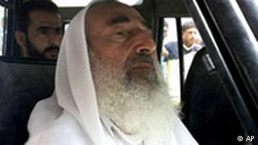

**شیخ احمد یاسین رهبر روحانی حماس**

**حماس نیز، که از درون اخوان‌المسلمین سر برآورده بود، با یک ایدئولوژی آشتی‌ناپذیر و تندرو عرض‌اندام کرد. او خود را «جنبش مقاومت» علیه اشغال در سرتاسر کشور می‌شناخت، نه این‌که صرفا مناطق اشغالی. در سال 1988، در منشور این سازمان آمده است که فلسطین یک کشور اسلامی است.**

**همین‌که اسرائیل و سازمان آزادی‌بخش فلسطین در مورد موافت‌نامه اسلو به توافق رسیدند، حماس و سازمان جهاد اسلامی نیز توافق کردند که این یک سیاست خیانت‌کارانه است. با این هم برخلاف گروه جهاد اسلامی، حماس به زودی به یک جناح «سیاسی» و یک جناح «نظامی» تقسیم شد. در حالی که جناح سیاسی می‌کوشید در بین فلسطینی‌ها نفوذ کند، جناح نظامی حملات سنگینی را علیه اسرائیل به راه می‌انداخت. در دوران انتفاضه دوم‌(الاقصا انتفاضه) تعداد و شدت این اقدامات افزایش یافت.**

**در سال 2006، پس از مرگ یاسر عرفات و قتل شیخ احمد یاسین، حماس برای نخستین بار در انتخابات شرکت کرد. به دلیل نا رضایتی های زیاد از فساد و سیاست سازش در سازمان آزادیبخش فلسطین‌(ساف)، حماس برنده بزرگ این انتخابات شد. نه تنها سازمان آزادیبخش فلسطین‌(ساف) از این رخداد تکان خورد، بلکه هم‌چنان کشورهای خارجی شوکه شدند. به همین دلیل، غرب آماده نبود نتایج آن را به‌رسمیت بشناسد، مگر این‌که حماس از مواضع تندروانه‌اش دست بکشد. اسماعیل هنیه رییس حکومت، برای این کار آمادگی نداشت.**

**[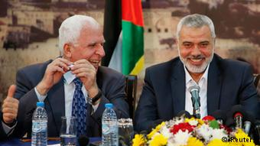](http://www.dw.com/fa-af/%D8%AC%D9%87%D8%A7%D8%AF-%D8%A7%D8%B3%D9%84%D8%A7%D9%85%DB%8C-%D8%AF%D8%B1-%D9%81%D9%84%D8%B3%D8%B7%DB%8C%D9%86-%DA%86%DA%AF%D9%88%D9%86%D9%87-%D8%B4%DA%A9%D9%84-%DA%AF%D8%B1%D9%81%D8%AA/a-17595503)**

**ملاقات مقام‌های فتح و حماس در نوار غزه 23 اپریل 2014**

**در حالی که حماس هر چند گاه بعد اعلام آتش‌بس می نمود، جهاد اسلامی به حملات‌اش ادامه می‌داد. حماس سر انجام آتش‌بس را ملغی قرار داد و اوضاع در نوار غزه کسب وخامت نمود، تا این که در سال 2007، علنا به‌یک جنگ داخلی بین حماس و فتح منجر شد. پس از این جنگ‌ها حماس در ماه جون 2007، به تنهایی کنترول نوار غزه را در دست گرفت. اسرائیل که نوار غزه را در خزان 2005، ترک گفته بود، پیوسته به آن‌جا حمله کرد و آن منطقه را محاصره کرده بود. در سال 2008 و 2009 اسرائیل با شدت و نیروی زیاد برنوار غزه حمله نمود و از نیروهای هوایی و زمینی‌اش استفاده کرد. حدس زده می‌شود که در اثر این حملات حدود 2000 تن کشته شده باشند. به علت جنگ و محاصره نوار غزه اسرائیل مورد انتقادات شدید قرار گرفت. در جهان عرب این منازعه موجب گسترش همبستگی توده‌های مردم با سازمان حماس شد.**

**از آن به بعد حماس در نوار غزه در قدرت است. در سال‌های 2011 و 2012 کوشش به عمل آمد تا با سازمان فتح آشتی کند. اما این تلاش‌ها به جایی نرسید. در 23 اپریل 2014، حماس و فتح دوباره با هم مذاکره کردند و در نتیجه فیصله به عمل آمد که در خلال پنج هفته می‌خواهند هر دو گروه رقیب یک حکومت مشترک تشکیل دهند و شش ماه پس از آن انتخابات پارلمانی و ریاست جمهوری را به راه اندازند اما این مسئله هم نتیجه نداد.**

**در واقع سازمان اسلامی حماس در میان دو جبهه در حرکت است. از یک طرف به‌دلیل حمایت مالی به قطر وابسته است از طرف دیگر نیاز به روابط خوب با رقیب منطقه‌ای قطر، جمهوری اسلامی ایران دارد.**

**تغییرات در جهان عرب باعث گردیده است که حماس نیز به تغییر موقعیت و موضع مجبور گردد. این سازمان حاکم در نوار غزه همواره در برابر چالش های جدیدی قرار می‌گیرد. حماس از چند دهه به این طرف یگانه سازمان سنی مذهب بود که با ائتلاف شیعیان و علوی‌های سوریه، حزب‌الله و ایران تعلقاتی داشت و هم‌زمان به‌عنوان شاخه‌ای از اخوان‌المسلمین سنی عرض وجود کرده است. اما اخوان‌المسلمین با شرکای شیعه مذهب حماس روابط خصمانه دارد.**

**زمانی که مردم در سوریه بر علیه حکومت بشارالاسد در خیابان‌ها دست به اعتراض زدند، حماس در یک مضیقه قرار گرفت. از یک طرف، دمشق سال های متمادی میزبان رهبران تبعیدی حماس و یکی از حامیان اصلی این سازمان بوده است و از سوی دیگر، بسیاری از مخالفان حکومت سوریه، سنی مذهب هستند. پس از تشدید سرکوب خشونت بار جنبش اعتراضی مخالفان حکومت سوریه، خالد مشعل رییس دفتر سیاسی حماس در اوایل سال 2012 سوریه را ترک گفت و دفتر حماس در خارج را به دوحه پایتخت قطر انتقال داد.**

**حماس با این کار موضع خود را روشن ساخت و در پهلوی قطر قرار گرفت. قطر مخالفان حکومت سوریه را حمایت می‌کند که اکثرشان مانند حماس سنی‌مذهب هستند. علاوه بر این، قطر از قدرت خوب مالی برخوردار است که در جریان اعتراضات موسوم به «بهار عربی» دست نخورده باقی مانده است.**

**ماکسیمیلیان فلیش، دانشمند علوم سیاسی در دانشگاه هایکازیان بیروت که در مورد حماس یک کتاب نیز منتشر کرده، می‌گوید: «حماس همیشه به کمک مالی خارجی وابسته است». شیخ حمد بن خلیفه آلثانی، امیر قطر در سفر خود به غزه در ماه اکتوبر سال 2012 کمک 250 میلیون دلاری را به حماس هدیه کرد.**

**این تغییر جهت در جانح‌بندی‌های داخلی حماس مورد بحث قرار گرفت. خالد مشعل به تنهایی به تغییر جهت تصمیم گرفت. مارن کوز، پژوهش‌گر در انستیتوت «گیگا» در هامبورگ می‌گوید: «در داخل سازمان حماس، جریان‌های مختلفی وجود دارند. تعدادی از این جریان‌ها خود را به قطر و شماری هم خود را به ایران نزدیک احساس می‌کنند.» حماس بعد از وداع سیاسی با دمشق، روابط خود را با ایران، کشور شیعی متحد سوریه، نیز قسماً قطع کرد. در پی این تحول، ایران حمایت مالی و تسلیحاتی خود از این سازمان فلسطینی را کاهش بخشید. ماکسیمیلیان فلیش توضیح می‌دهد: «در واقع مناسبات حماس و ایران هرگز قطع نگردید؛ اما این روابط از تغییر استراتژی حماس متاثر شده است.»**

**حماس این را به‌خاطر دارد که وقتی اخوان‌المسلمین در سال 2012، در انتخابات بزرگ‌ترین کشور عربی مصر به پیروزی رسید، به‌نظر می‌رسید که برنامه خالد مشعل نیز کارایی دارد. قطر نیروی حمایتی اخوان المسلمین به عنوان قوی‌ترین قدرت سیاسی در مصر بود. مارگریت یوهانسن از انستیتوت تحقیقات صلح و سیاست در دانشگاه هامبورگ می‌گوید: «در نتیجه اخوان‌المسلمین مصر متحد بالقوه حماس گردید.»**

**حماس امیدوار سرمایه‌گذاری‌ها و پایان محاصره نوار غزه بود. اگر چه محمد مرسی، رییس جمهور پیشین مصر، همه انتظارات حماس را برآورده نکرد؛ اما حماس فکر می‌کرد که اتحاد با جبهه سنی مذهبان، تصمیم بهتر و راه مناسب‌تری برای فلسطینی هاست. ترانزیت از طریق تونل به غزه سهل‌تر گردید و حمل و نقل کالاها نیز توسعه پیدا کرد. بخش قابل‌توجهی از کالاهای مصرفی، مواد ساختمانی و حتی سلاح از طریق تونل انتقال داده می شد. به قول یوهانسن، کارشناس امور حماس این کار تنها در حالتی می‌توانست جریان داشته باشد که حماس در مصر تحمل می شد. او اضافه می‌کند: «اما این کار دیگر ممکن نیست. زیرا بعد از برکناری محمد مرسی با یک کودتای نظامی، حاکمان جدید مصر، ژنرال‌ها، دوستان حماس نیستند و رابطه نزدیک با ایالات متحده امریکا دارند.»**

**حماس در بین دو جبهه گیر مانده است. قطر حامی خوبی است؛ اما تنها حمایت مالی می‌کند. حماس نیاز به اسلحه دارد و این کار می‌تواند از طریق ایران صورت گیرد. از طرف دیگر بعد از تغییر قدرت در قطر، امیر جدید در برابر حماس از خویشتنداری کار گرفته است. اما هنوز موضع امیر قطر کاملا روشن نیست. هم‌چنان قطر از جانب امریکا به دلیل حمایت از سازمان «تروریستی» تحت فشار قرار دارد.**

**به‌ این ترتیب، حماس می‌تواند امید بیش‌تر به ایران داشته باشد و ایران متحد با اعتباری برایش باشد. فلیش به این نظر است که ایران نیز تلاش خواهد کرد تا روابطش با حماس دوباره قوی‌تر گردد و برگشت حماس به سویش را به حیث پیروزی در برابر کشورهای حوزه خلیج می‌بیند. اما به هر صورت، تا زمانی که تحریم‌های دیپلوماتیک غرب بر علیه حماس پا بر جا باشند، این سازمان مجبور است میان قطر، ایران و مصر در چرخش باشد.**

**ترامپ در اسرائیل**

**دونالد ترامپ، رییس جمهوری آمریکا، در ادامه سفرش از عربستان به اسرائیل رفت. او در این سفر خواستار آن شد که ایران کمک مالی، آموزشی و دادن تجهیزات نظامی به تروریست‌ها و شبه‌نظامیان را فورا متوقف کند.**

**هواپیمای دونالد ترامپ، ظهر روز دوشنبه 1 خرداد – 22 مه در فرودگاه بن‌گوریون در تل آویو به زمین نشست و مورد استقبال رووین ریولین، همتای اسرائیلی خود قرار گرفت.**

**دونالد ترامپ، در بدو ورود خود به اسرائیل به‌شدت از ایران انتقاد کرد و گفت این کشور پشتیبان «تروریست‌ها»ست و نباید اجازه داد به سلاح هسته‌ای دست یابد. ترامپ برای برقراری صلح در خاورمیانه بخت قائل است.**

**او در دیدار خود از عربستان سعودی نیز گفته بود: «از لبنان تا عراق، تا یمن، ایران، تروریست‌ها، شبه‌نظامیان و دیگر گروه‌های افراطی را آموزش می‌دهد، به آن‌ها پول و سلاح می‌دهد که موجب گسترش تخریب و هرج‌ومرج در سراسر منطقه است. برای چند دهه، ایران آتش درگیری‌های فرقه‌ای و تروریسم را دامن زده است.»**

**رییس‌جمهوری آمریکا در حالی که کلاه مخصوص یهودیان، کیپا به سر داشت، از دیوار ندبه دیدن کرد.**

**آقای ترامپ را در این سفر ملانیا، همسر، ایوانکا دختر و جرد کوشنر، دامادش همراهی می‌کنند.**

**ایوانکا پس از ازدواج با جرد کوشنر به دین یهودیت گروید و هر دو فریضه‎های این دین را اجرا می‌کنند.**

**در این تصویر به نظر می‌رسد که ترامپ دعای خود را در کاغذی تا شده در حفره‌ای در دیوار ندبه جا می‌دهد. دیوار ندبه از مقدس‌ترین اماکن زیارتی یهودیان است.**

**پیش‌تر بسیاری از سیاست‌مداران آمریکایی از جمله بیل کلینتون، جورج بوش‌(پسر) و باراک اوباما در کنار این دیوار حضور یافته‌اند، اما همه این دیدارها پیش یا پس از دوران ریاست جمهوری آن‌ها بوده است.**

**او نخستین رییس جمهور آمریکاست که در سفر رسمی خود از این دیوار که مقدس‌ترین مکان یهودیان است دیدن کرد.**

**ترامپ سپس با بالگردی به اورشلیم‌(بیت‌المقدس) رفت و در نشستی با رووین ریولین، رییس جمهوری اسرائیل و سپس با بنیامین نتانیاهو، نخست وزیر اسرائیل شرکت کرد. ترامپ قرار است در این سفر دو روزه با بنیامین نتانیاهو بخصوص در باره اوضاع کنونی خاورمیانه و احتمال برقراری صلح در منطقه گفت‌وگو کند.**

**دونالد ترامپ، در نخستین سفرش به اسرائیل ایران را حامی تروریسم در منطقه نامید. او در کنار رووین ریولین، رییس جمهور اسرائیل، در سخنرانی کوتاهی به سیاست ایران به شدت حمله کرد.**

**خبرگزاری فرانسه گزارش داد که ترامپ در اورشلیم‌(بیت‌المقدس) در این باره گفت: «ایران باید کمک مالی، آموزشی و دادن تجهیزات نظامی به تروریست ها و شبه نظامیان را فورا متوقف کند.»**

**[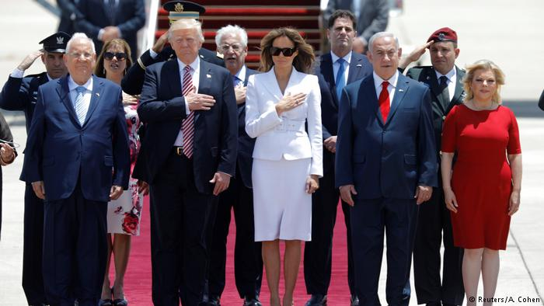](http://www.dw.com/fa-ir/%D8%AA%D8%B1%D8%A7%D9%85%D9%BE-%D8%AF%D8%B1-%D8%A7%D8%B3%D8%B1%D8%A7%D8%A6%DB%8C%D9%84-%D8%A7%DB%8C%D8%B1%D8%A7%D9%86-%D8%AD%D8%A7%D9%85%DB%8C-%D8%AA%D8%B1%D9%88%D8%B1%DB%8C%D8%B3%D9%85-%D8%AF%D8%B1-%D9%85%D9%86%D8%B7%D9%82%D9%87-%D8%A7%D8%B3%D8%AA/a-38940986)**

**ترامپ در ادامه سخنانی را تکرار کرد که در اولین ایستگاه نخستین سفر خارجی‌اش در عربستان نیز در باره دستیابی ایران به سلاح هسته‌ای گفته بود. او گفت: «آمریکا و اسرائیل همصدا خواستار آن هستند که دولت ایران هیچ‌گاه به سلاح اتمی دست نیابد.»**

**رییس جمهوری آمریکا، حدود دو هفته پیش تحریم‌های بیش‌تری را علیه برنامه‌های موشکی ایران اعلام کرده بود. او گرچه در رقابت‌های انتخاباتی به شدت علیه توافق هسته‌ای با ایران تبلیغ کرده بود، اما این سخنان را پس از انتخاب تکرار نکرده و خواستار اجرایی شدن آن است.**

**رووین ریولین، رییس جمهوری اسرائیل، پس از خوش‌آمد طی سخنانی خواستار صلح میان ادیان یکتاپرست شد و در این باره گفت: «ما عقاید متفاوتی داریم اما همه ما خدای واحدی را می‌پرستیم.» او نتیجه گرفت که در چنین شرایطی می‌توان برای آینده‌ای بهتر با یکدیگر همکاری کرد.**

**رییس جمهوری اسرائیل، درباره مالکیت بر اورشلیم‌(بیت‌المقدس) که مورد مناقشه است، این چنین ادعا کرد: «اورشلیم قلب تپنده یهودیان است. این امر از 3000 سال پیش تاکنون هم‌چنان ادامه دارد.»**

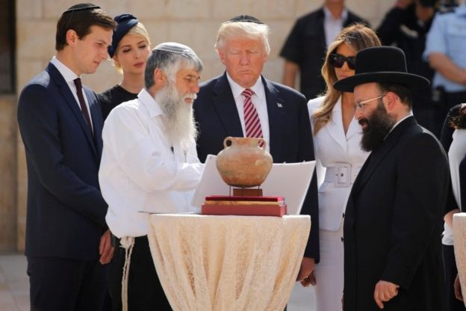

**ترامپ با قدردانی از اسرائیل گفت این کشور توانسته است یکی از بزرگ‌ترین تمدن‌های جهان را برپا کند. او در ارتباط با کشتار شش میلیون یهودی در جریان جنگ جهانی دوم بدون نام بردن از هولوکاوست گفت: «ما هیچ‌گاه اجازه تکرار وقایع وحشتناک قرن بیستم را نخواهیم داد.»**

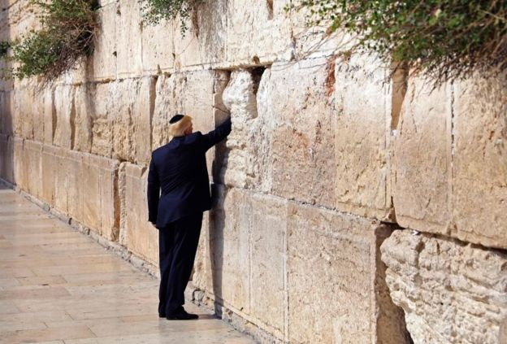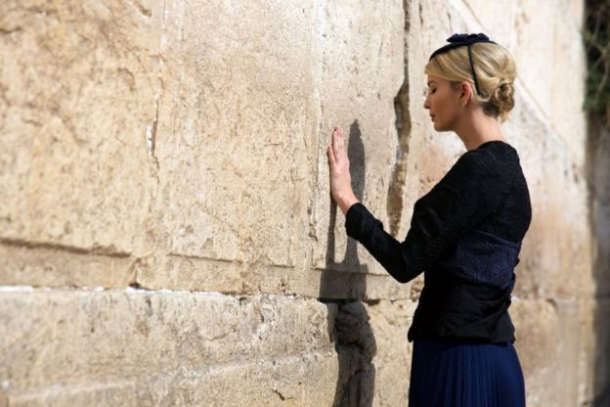

**بنیامین نتانیاهو، نخست وزیر اسرائیل، نیز اعلام آمادگی کرد که کشورش حاضر به برقراری صلح با کشورهای همسایه و فلسطینیان است. نتانیاهو در این‌باره گفت: «اسرائیل دست خود را به علامت صلح  پیش آورده است.»**

**نخست وزیر اسرائیل گفت کشورش به آزادی همه ادیان وفادار است و این در حالی است که مسیحیان در کشورهای خاورمیانه با تضییقات فراوانی روبرو هستند. او گفت. «ما خواستار صلحی واقعی و طولانی هستیم؛ صلحی که در آن امنیت کشور یهودی تامین باشد و اختلافات برای همیشه به پایان برسند.»**

**دیدار ترامپ و عباس**

**دونالد ترامپ رییس‌جمهوری آمریکا تاکید کرد که ایالات متحده، توافق صلحی تاریخی میان فلسطینی‌ها و اسرائیلی‌ها ایجاد خواهد کرد. به‌گزارش العربیه، این سخنان ترامپ چهارشنبه 3 مه 2017، در کنفرانس مشترک با محمود عباس رییس تشکیلات خودگردان فلسطینی مطرح شد.**

**رییس جمهوری آمریکا، گفت: «اگر تحریک به خشونت و نفرت متوقف نشود، صلحی برقرار نخواهد شد. توافق صلح به اسرائیل این فرصت را خواهد داد تا روابط طبیعی با کشورهای عربی برقرار کند.»**

**ترامپ، با بیان این مساله که با مسئولان اسرائیلی صحبت کرده گفت: «درباره صلح گفت‌وگو کردیم. همه عمرم می‌شنوم که دشوارترین توافق ممکن میان فلسطینی‌ها و اسرائیلی‌ها خواهد بود اما ما ثابت خواهیم کرد که این جمله اشتباه است.»**

**از سویی محمود عباس گفت که راه‌حل برپایی دو کشور فلسطینی و اسرائیلی، کمک به بزرگی به تحقق طرح صلح عربی خواهد کرد. عباس ادامه داد که پس از گفت‌وگوهایش با ترامپ، ایمان دارد همه مسائل از جمله مسئله اسرا و آوارگان، قابل حل است.**

**به‌گفته محمود عباس «اینک زمان به پایان رساندن اشغال‌(فلسطین) پس از 50 سال رسیده است... ما تحت اشغال دیگری زندگی می‌کنیم... ما به شما اطمینان می‌دهیم کودکانمان را با فرهنگ صلح تربیت خواهیم کرد تا از امنیت، آزادی و صلح لذت لذت برده و مانند بقیه کودکان جهان، از جمله کودکان اسرائیلی زندگی کنند.»**

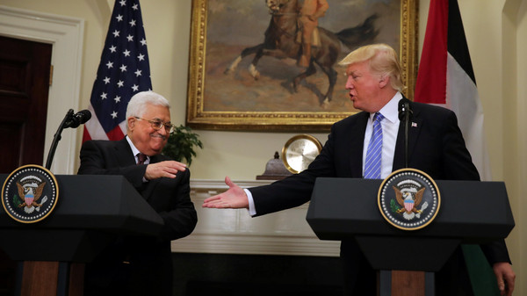

**در آغاز این دیدار در دفتری بیضی شکل کاخ سفید، دونالد ترامپ گفت: «امیدوارم اتفاق خوبی بین فلسطینی‌ها و اسرائیلی‌ها رخ دهد.»**

**دونالد ترامپ، با همتای فلسطینی‌اش را با هدف تلاش برای از سرگیری گفتگوهای صلح میان اسرائیل و فلسطین دیدار کرد. این دیدار اولین دیدار دو طرف از زمان روی کار آمدن دونالد ترامپ است. دیدار محمود عباس دو ماه پس از دیدار بنیامین نتانیاهو، نخست‌وزیر اسرائیل از آمریکاست. ترامپ شخصا به استقبال محمود عباس رفت و پای خودروی حامل او حاضر شد.**

**خالد مشعل: «آماده سازش هستیم»!**

**رییس پیشین دفتر سیاسی حماس در گفت‌وگو با هفته‌نامه آلمانی اشپیگل از آمادگی مشروط این سازمان افراطی برای سازش با اسرائیل خبر داد و از مواضع دونالد ترامپ در مورد این تشکیلات ابراز سرخوردگی کرد.**

**خالد مشعل، رییس سابق دفتر سیاسی حماس که به‌تازگی این مقام را واگذار کرده است، در یک مصاحبه روی خط مشی و رویکرد عمل‌گرایانه جدید این سازمان تاکید کرده است. مشعل می‌گوید حماس آمادگی پذیرش کشور مستقل فلسطینی در مرزهای 1967 را دارد.‌**

**خالد مشعل، اعلام کرده که اگر حماس احساس کند که اسرائیل اراده‌ای جدی برای صلح دارد، متقابلا آماده سازش است. او با این همه، از مقاومت در اشکال خشونت‌آمیز آن دفاع کرده و گفته است: «این برای ما خشونت نیست.»**

**رهبر سیاسی سابق حماس می‌گوید: «ما از خودمان با هر ابزار و وسیله نظامی که در اختیارمان باشد دفاع می‌کنیم. البته ترجیح می‌دادیم سلاح‌های پیشرفته‌ای را داشته باشیم که اسرائیل دارد.»**

**[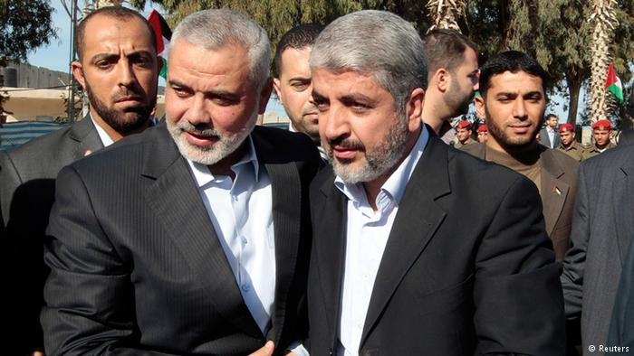](http://www.dw.com/fa-ir/%D8%A7%D8%B3%D9%85%D8%A7%D8%B9%DB%8C%D9%84-%D9%87%D9%86%DB%8C%D9%87-%D8%B1%D8%A6%DB%8C%D8%B3-%D8%AF%D9%81%D8%AA%D8%B1%D8%B3%DB%8C%D8%A7%D8%B3%DB%8C-%D8%AD%D9%85%D8%A7%D8%B3-%D8%B4%D8%AF/a-38736255)**

**اسماعیل هنیه‌(سمت چپ) در کنار خالد مشعل**

**مصاحبه خالد مشعل با هفته نامه آلمانی اشپیگل انجام گرفته و هنوز انتشار نیافته؛ اما وب‌سایت «اشپیگل آنلاین» چکیده و سرفصل‌های این گفت‌وگو را منتشر کرده است. مشعل از مواضع دونالد ترامپ و نطق اخیر او در ریاض نیز ابراز سرخوردگی کرده است. رییس جمهور آمریکا در کنفرانس کشورهای عربی- اسلامی در ریاض، حماس را در ردیف القاعده و داعش قرار داد. مشعل گفته که چنین مقایسه را نمی‌پذیرد: «چنین قیاسی خطا و یک تهمت بزرگ است، زیرا مقاومت حماس تنها به فلسطین محدود می‌شود و علیه اشغالگری اسرائیل است.»**

**مشعل تاکید کرده که اعضای حماس، «آدمکش‌های خونریزی نیستند که بیگناهان را در سراسر جهان می‌کشند.»**

**خالد مشعل، هم‌چنین گفته که قصد ندارد روزی جانشین محمود عباس در تشکیلات خودگردان فلسطینی شود. او ریاست دولت خودگردان فلسطین را پستی غیرعادلانه و فاقد مشروعیت خوانده که بر شروط اشغال‌گران صحه می‌گذارد.**

**سازمان حماس به تازگی اعلام کرد که دیگر سیاست نابودی اسرائیل را دنبال نمی‌کند و از اخوان‌المسلمین نیز فاصله خواهد گرفت. بعد از اعلام این خبر، خالد مشعل، رهبری سیاسی حماس را پس از دو دهه واگذار کرد تا اسماعیل هنیه جانشین او شود.**

**حماس در اساسنامه جدیدش، تشکیل کشور فلسطین بر مبنای مرزهای 1967 را پذیرفته است.**

**اسماعیل هنیه، کادر ارشد حماس در نوار غزه و نخست‌وزیر سابق تشکیلات خودگردان فلسطین، به رهبری این سازمان افراطی اسلامی منصوب شد. رسانه‌های فلسطینی با اعلام این خبر در روز شنبه 6 مه 2017 - 16اردیبهشت 1396، نوشتند هنیه جانشین خالد مشعل می‌شود که مسئولیت خود در رهبری دفتر سیاسی حماس را پس از دو دهه واگذار می‌کند.**

**خالد مشعل و اسماعیل هنیه هر دو به جناح عمل‌گرای حماس در منازعه با اسرائیل تعلق دارند. مشعل در تبعید دوحه به سر می‌برد اما هنیه در نوار غزه مانده است.**

**انتصاب اسماعیل هنیه به رهبری سیاسی حماس تنها چند روز پیش از تغییر اساسنامه این سازمان اعلام می‌شود. حماس در اساسنامه جدید، تشکیل کشور فلسطین بر مبنای مرزهای 1967 را پذیرفته اما هم‌چنان موجودیت اسرائیل را به‌رسمیت نمی‌شناسد.**

**به نوشته رسانه‌های فلسطینی، موسی ابومرزوق و محمد نزال، گزینه‌های دیگر دست‌یابی به رهبری دفتر سیاسی حماس بوده‌اند. خالد مشعل که از سال 1996 رییس دفتر سیاسی حماس بود، طبق مرامنامه این سازمان امکان ریاست دوباره را نداشت.**

**اسرائیل در سال 2005، از نوار غزه بیرون رفت و حماس از سال 2007 در این منطقه به تنهایی حکومت می‌کند. حماس که پیوندهای ایدئولوژیک و سیاسی محکمی با اخوان‌المسلمین دارد، در صدد برآمده که از این گروه فاصله بگیرد و رابطه خود را هم با دولت خودگردان و هم با کشورهای غربی بهبود ببخشد.**

**حماس به‌خاطر امور معیشتی نوار غزه، به ویژه در زمینه تامین سوخت و انرژی به یاری کشورهای غربی و سازمان ملل نیازمند است. این امر به خاطر انزوای سیاسی حماس با مشکلاتی مواجه شده که به نوبه خود به فقر و محرومیت در نوار غزه دامن زده است.**

**پایان اعتصاب چهل روزه غذای زندانیان فلسطینی در زندان‌های اسرائیل**

**اسرای فلسطینی زندان‌های اسرائیل به اعتصاب غذای خود پایان دادند. اسرائیل در نهایت وعده داده‌بود که شرایط آنان را بهبود بخشد. اسیران فلسطینی در زندان‌های اسرائیل، اعتصاب غذای نامحدود خود را با نام آزادی و کرامت در زندان‌های حکومت اسرائیل آغاز کرده‌اند.**

**این اعتصاب به‌منظور اعتراض به وضعیت نامناسب زندان‌ها و رسیدن به خواسته‌هایشان از جمله لغو زندان‌های انفرادی، لغو بازداشت‌های اداری، ملاقات با خانواده، رسیدگی به وضعیت بهداشت زندان‌ها و سلامت زندانیان برگزار شده است.**

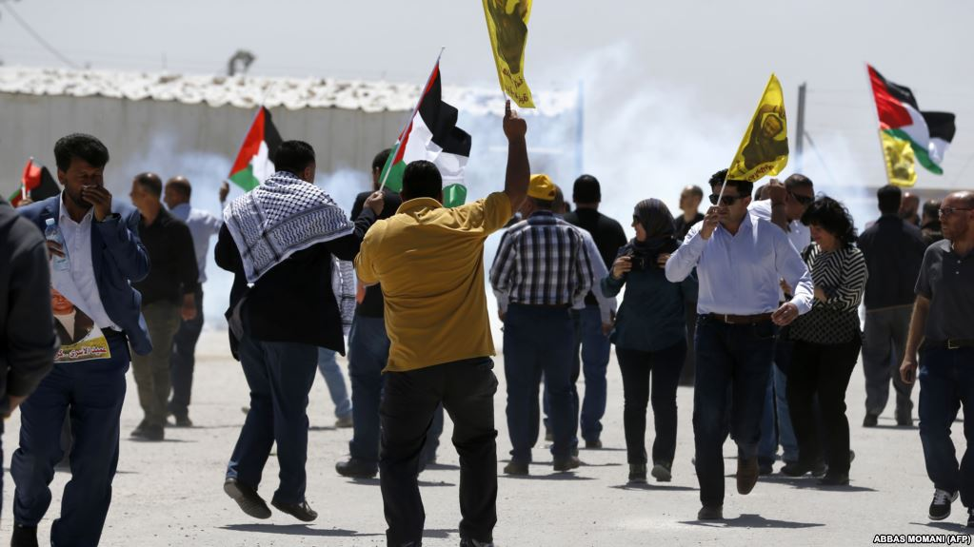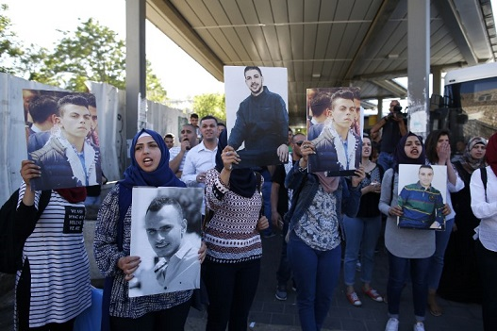

**تظاهرات در اورشلیم‌(قدس) در حمایت از اعتصاب‌کنندگان**

**زندانیان امنیتی فلسطینی در زندان‌های اسرائیل بامداد شنبه بیست و هفتم مه 2017 - ششم خرداد 1396، و در پی پذیرش بخشی از خواسته‌های خود به اعتصاب غذای چهل روزه‌شان پایان دادند.**

**صدها زندانی فلسطینی، از «روز اسیر فلسطینی» در شش هفته پیش در اعتصاب غذا بودند و حال ده‌ها تن از آن‌ها در روزهای اخیر به وخامت گراییده بود.**

**به‌گزارش رسانه‌های اسرائیلی و فلسطینی، پس از آن که سازمان زندان‌های اسرائیل برخی از خواسته‌های رهبران اعتصابی را پذیرفت، اعتصاب غذای این فلسطینی‌ها پایان یافت.**

**خواسته‌های زندانیان اعتصابی در حرکتی که آن را «نبرد آزادی و کرامت» می‌نامیدند، از جمله این‌ها بود: به‌رسمیت شناخته شدن به‌عنوان «اسیر جنگی»، پایان «بازداشت اداری»، پایان حبس انفرادی، ملاقات بیش‌تر با خانواده‌ها، برخوردار شدن از خدمات پزشکی بیش‌تر، و انتقال به زندان‌های واقع در خاک اسرائیل.**

**سخنگوی «شاباس»، سازمان زندان‌های اسرائیل، و سخنگوی کمیته اسیران و زندانیان فلسطینی پایان اعتصاب غذا را تایید کردند.**

**در همین حال به گزارش وب‌سایت خبری وای‌نت، سازمان زندان‌های اسرائیل اعلام کرد، تنها چند خواسته زندانیان پذیرفته شده است؛ از جمله یک دیدار بیش‌تر با خانواده‌ها در طول ماه.**

**درخواست برخورداری زندانیان فلسطینی از تلفن همراه یا تلویزیون‌های کابلی در سلول‌ها رد شده، اما آن‌ها می‌توانند از رادیو و تلویزیون معمولی استفاده کنند.**

**تشکیلات خودگردانی فلسطین و صلیب سرخ در جریان توافق‌های به‌دست آمده میان اسرائیل و نمایندگان کمیته اسیران قرار گرفته‌اند.**

**بر اساس گزارش‌ها، مذاکراتی فشرده از شامگاه پنج‌شنبه میان فرماندهان سازمان زندان های اسرائیل و نهادهای امنیتی این کشور با نمایندگان کمیته اسیران فلسطینی با حضور مقامات تشکیلات خودگردانی و صلیب سرخ جهانی انجام شد که ساعت چهار بامداد شنبه، به‌توافق منجر شد.**

**قدوره فارِس و عیسی قراقع مقامات ارشد فلسطینی که خود در سال‌های گذشته زندانی اسرائیل بوده‌اند، در این مذاکرات شرکت داشتند.**

**روز سه‌شنبه گذشته در جریان دیدار دونالد ترامپ رییس‌جمهوری آمریکا با محمود عباس رییس تشکیلات فلسطینی در شهر بیت‌اللحم در کرانه باختری، خانواده‌های شماری از این زندانیان تظاهرات کردند، اما محل تجمع آن‌ها از مسیر کاروان اتومبیل‌های رییس جمهوری آمریکا دور بود.**

**به‌گزارش خبرگزاری «رویترز»، سازمان خدمات زندان‌های اسرائیل شنبه 27 مه اعلام کرد که صدها زندانی فلسطینی به اعتصاب غذای چهل‌روزه‌شان پایان داده‌اند. تشکیلات خودگردان فلسطین نیز این خبر را تایید کرد و توافق منجر به آن را یک «پیروزی برای فلسطینیان» خواند.**

**حدود 1500 زندانی فلسطینی در 17 آوریل اعتصاب غذای خود را در اعتراض به شرایط زندان‌های اسرائیل آغاز کردند و بیش از 800 تن از آنان تا 27 مه در این اعتصاب باقی ماندند. مروان برغوثی، یکی از اعضای ارشد جنبش فتح که از 2002 در اسرائیل زندانی است، فراخوان این اعتصاب غذا را صادر کرد.**

**زندانیان فلسطینی خواهان تلفن عمومی در زندان‌ها، گسترش حق ملاقات، پایان دادن به «سهل‌انگاری‌های پزشکی» و دسترسی به شبکه‌های تلویزیونی و تهویه هوا شده‌ بودند.**

**روزنامه اسرائیلی‌هاآرتص، در روزهای گذشته خبر داده بود که مسئولان سازمان زندان‌های اسرائیل ده‌ها تن از اعتصابیون را با حال وخیم جسمانی به چند بیمارستان در اسرائیل منتقل کرده‌اند.**

**نمایندگان صلیب سرخ، که از امکان ملاقات با زندانیان اعتصابی در زندان یا بیمارستان‌ها برخوردار بودند، در روزهای گذشته خطرناک شدن حال شماری از آن‌ها را تایید کرده بودند.**

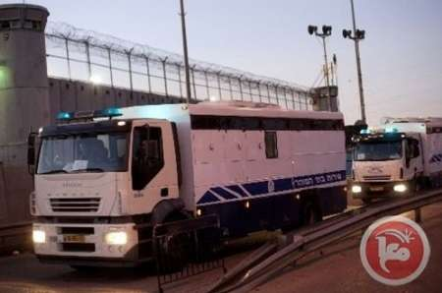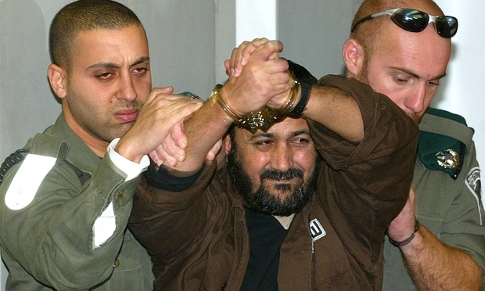

**در این دوره اعتصاب غذا از مروان برغوثی به عنوان رهبر اعتصابیون نام برده می‌شد، که رسانه‌های اسرائیلی و فلسطینی می‌گویند، با وجود حال نامساعد، شخصا در مذاکرات خاتمه اعتصاب شرکت داشت.**

**برغوثی، چهره نزدیک به یاسر عرفات، رهبر پیشین سازمان آزادی‌بخش فلسطین، فرمانده نیروهای جوان شاخه نظامی جنبش فتح بود که در سال‌های انتفاضه به پنج بار حبس ابد محکوم شده است.**

**این اعتصاب که یکی از بزرگ‌ترین‌ها از نوع خود در تاریخ نزاع‌های فلسطینیان و اسرائیلی‌ها بود، به تنش‌های بین آنان دامن زد.**

**اسرائیلی‌های راست‌گرای افراطی علیه اعتصاب‌گران تجمع می‌کردند و حتی گروهی از آنان در برابر زندان عوفِر در کرانه باختری رود اردن کباب پختند تا زندانیان در اعتصاب غذا را با بوی کباب آزار دهند.**

**فلسطینیان نیز در سرزمین‌های اشغالی دست به اعتراض زدند و در مرز نوار غزه و درون کرانه باختری با پلیس اسرائیل درگیر شدند.**

**در نهایت مذاکرات بین تشکیلات خودگردان فلسطین و سازمان صلیب سرخ جهانی به توافقی با دولت اسرائیل انجامید که به پایان اعتصاب غذا منجر شد. هنوز جزئیات این توافق منتشر نشده، اما بر اساس گزارش‌ها، اسرائیل وعده بهبود شرایط زندانیان فلسطینی را داده است.**

**جمال محیسن، یکی از اعضای کمیته مرکزی فتح ضمن اعلام خبر توافق با تل‌آویو گفت که «ما امروز پیروزی زندانیان و مردم فلسطین را در مبارزه‌شان برای آزادی و عزت اعلام می‌کنیم.»**

**حدود 6500 فلسطینی در زندان‌های اسرائیل محبوس هستند.**

**یک‌شنبه بیست و هشتم مه 2017 - هفتم خرداد 1396**

**ادامه دارد.**